COMUNE DI GUALDO CATTANEO

SCHEDA DI INQUADRAMENTO GENERALE
INFORMAZIONI GENERALI
Ente / Struttura / Ruolo | Nome | Recapiti
COMUNE | GUALDO CATTANEO | Tel. 0742 929421  PEC: comune.gualdocattaneo@postacert.umbria.it
Sindaco | VALENTINI ENRICO | Tel. 0742 929425  Cell. 334 9424418  sindaco@comune.gualdocattaneo.pg.it
Vice Sindaco | Annibali Sabrina | Cell. 346 6304064
Consigliere con delega  Protezione Civile | Malacchi Filippo | Cell. 329 7129435
Resp. P.C. / Com.te Polizia Locale | Guido Gatti | Tel 0742 929431 (Comando Polizia Locale)  Cell. 333-4752905  Cell. 333 4777403 (Pattuglia Polizia Locale) Cell. 340 1609484  polizia.locale@comune.gualdocattaneo.pg.it
Regione Umbria | Centralino: 075 5041  S.O.R. H 24: Tel. 0742 630777  Fax:0742 630790  Mail: prociv@regione.umbria.it  PEC: centroprotezionecivile.regione@postacert.umbria.it
Provincia | Perugia | Tel: 075 3681329 - 534  Fax: 075 3681532
Prefettura - UTG | Perugia | Tel: 075 56821  Fax: 075 5682666  Mail: prefettura.perugia@interno.it  Pec: protcivile.prefpg@pec.interno.it  (lun-ven 08.00-14.00)  telegrafo.prefpg@pec.interno.it  (fuori orario)
AMBITO TERRITORALE OTTIMALE D’APPARTENENZA: 6 - Tuderte

SEDE DEL COMUNE E RECAPITI
Sede del Municipio  Indirizzo e coordinate GPS | Piazza Umberto I, 3 - Gualdo Cattaneo (PG)  42.909145, 12.555697
Pagina web Comune | www.comune.gualdocattaneo.pg.it
Telefono (protezione civile) | H24: 0742 929421  Cell. PL 333 4777403  Cell. G. C. di Volontariato di Protezione Civile 366 9371074
E-mail (protezione civile) | protezionecivile@comune.gualdocattaneo.pg.it
Pec (protezione civile) | comune.gualdocattaneo@postacert.umbria.it

DATI TERRITORIALI
Codice ISTAT | 054022
Estensione territoriale | 96,63 km²
Altitudine | 446 metri s.l.m.
Residenti | 5.631 (maggio 2023)
Classificazione sismica | 2
Idrografia | Reticolo secondario  Torrente Puglia  Torrente Attone

ALTRE STRUTTURE DI RIFERIMENTO LOCALI
STRUTTURE OPERATIVE
Ente | Struttura / Indirizzo e coordinate GPS | Recapiti
Polizia Locale | Piazza Umberto I, 3  06035 GUALDO CATTANEO (PG)  42.909124, 12.555886 | Tel. 0742 929431 - Fax 0742920039  Pronto intervento:  Tel. 0742 929431  Cell. Pattuglia Polizia Locale 333 4777403
Carabinieri | Carabinieri  Via San Agostino, 2  06035GUALDO CATTANEO (PG)  42.908339, 12.557003 | NUE: 112  Tel. 0742 91213 - Fax 0742 928063  Mail: stpg251480@carabinieri.it
 | Carabinieri Forestali  Piazza Ranieri Di Campello, 17/A  06042 CAMPELLO SUL CLITUNNO (PG)  42.819733, 12.776019  ---  Via delle Crocerossine, 3  06034 FOLIGNO (PG)  42.967437, 12.702535 | NUE: 112  Tel.0743 520796 - Fax0743 520796  Cell. 3355952952  Mail: 043611.001@carabinieri.it  PEC: fpg43611@pec.carabinieri.it  ---  Tel. 0742 320961 - Fax 0742 320961  Mail: cs.foligno@forestale.carabinieri.it  PEC: cs.foligno@pec.corpoforestale.it
Vigili del Fuoco | Strada Tiberina, 66  06059 TODI (PG)  42.773236, 12.428620  ---  Via Romana Vecchia  06034 FOLIGNO (PG)  42.969125, 12.701208 | NUE: 112  Tel. 075 8948298  Tel. 075 8942222  ---  Tel. 0742 320646  Fax 0742 21212
Polizia di Stato | Via Garibaldi, 155  06034 FOLIGNO (PG)  42.958155, 12.708420 | NUE: 112  Tel. 0742346511 - Fax 0742346529  PEC: comm.foligno.pg@pecps.poliziadistato.it
Guardia di Finanza | Piazza XX Settembre  06034 FOLIGNO (PG)  42.956339, 12.700796 | NUE: 112  Tel. 0742 344335 - Fax 0742 391330  Mail: pg112.protocollo@gdf.it
STRUTTURE SANITARIE
Ospedale | Ospedale di Todi  Via del Buda, Pantalla  06059 TODI(PG)  42.877860, 12.404011 | Tel. 075 8880611
 | Ospedale di Foligno  Via Massimo Arcamone  06034 FOLIGNO (PG)  42.958835, 12.687046 | Tel. 0742 3391
Distretto U.S.L.  (Continuità assistenziale) | Via della Centrale 1  06035 GUALDO CATTANEO (PG)  (sede del Centro di Salute di Ponte di Ferro)  42.902045, 12.534280 | Tel. 0742920316  Fax 0742920151  Mail: cup.pontediferro@uslumbria2.it
Presidio 118 | Via della Centrale 1  06035 GUALDO CATTANEO (PG)  (sede del Centro di Salute di Ponte di Ferro)  42.902045, 12.534280 | NUE: 112

VOLONTARIATO LOCALE
(che ilComune ritiene opportuno attivare al momento dell'emergenza)
Gruppo Comunale di Protezione Civile Gualdo Cattaneo 2010 | Via Giacomo Matteotti, SP 423 - Collesecco  42.876900, 12.518050 | Cell. H24: 366 9371074  Mail: protezionecivile@comune.gualdocattaneo.pg.it
Associazione di Protezione Civile Umbria Verde | Via del Monte, 28/b  Gualdo Cattaneo (PG) | Cell. H24: 3384985563  Fax 0742 91908

EDIFICI SENSIBILI/RILEVANTI
(scuole, case riposo/centri anziani, centri assistenza disabilità, centri accoglienza immigrati)
SCUOLE
Denominazione | Numero alunni | Contatti | Località
Scuola dell’Infanzia Gualdo Cattaneo | 15 | 0742 91232 | Via E.Cattaneo  Gualdo Cattaneo  42.90888, 12.55685
Scuola dell’Infanzia San Terenziano | 31 | 0742 710010 | Via delle scuole, 1  San Terenziano  42.85892, 12.47421
Scuola dell’Infanzia Collesecco | 27 | 0742 97170 | Fraz. Collesecco  42.87690, 12.51805
Scuola dell’Infanzia Pomonte | 15 | 0742 91033 | Fraz. Pomonte  42.93865, 12.50955
Scuola Primaria Gualdo Cattaneo  (attualmente a San Terenziano) | 82
Scuola Primaria San Terenziano | 110 | 0742 98794 | Via delle scuole, 1  San Terenziano  42.85892, 12.47421
Scuola secondaria I grado  Gualdo Cattaneo  (attualmente a San Terenziano) | 61
Scuola secondaria I grado  San Terenziano | 86 | 0742 98123 | Via della scuola, 1  San Terenziano  42.85892, 12.47421
Nido Don Leonello | 18 | 0742 98126 | Via Gramsci  Loc. San Terenziano  42.86345, 12.47335
Dirigente Scolastico | Dott.ssaM. CRISTINA ROSI  I.C. Gualdo Cattaneo  Via del Monte, 14 - 06035 Gualdo Cattaneo (PG)  Tel. 0742 91211 - Fax 0742 91462  E-mail: pgic82900e@istruzione.it  PEC: pgic82900e@pec.istruzione.it

CASE DI RIPOSO/CENTRO ANZIANI
Denominazione | Numero persone presenti | Contatti | Località
Residenza per anziani autosufficenti o con parziale autonomia “Stella del Mattino” | 22 | 0742 98781 | Via Roma, 104  San Terenziano

CENTRI DI ACCOGLIENZA PER IMMIGRATI
Denominazione | Contatti | Località
Comunità residenziale  genitore – bambino “RAFIKI” | Tel: 0742 847394  Cell: 328 5358338 | Via Villa del Marchese, 3
Comunità residenziale per minori “Ken Parker” | Tel: 0742 847394  Cell: 328 5358338 | Via Villa del Marchese, 3
Comunità bambino con minore “Nemo” | Cell: 328 5358338 | Via delle Rimembranze
Comunità bambino con genitore “Dory” | Tel: 0742 718241  Cell: 328 5358338 | Via delle Rimembranze
Richiedenti asilo politico – Agriturismo “Il Rotolone” | Cell: 377 2040655  Cell: 320 0752923 | Via del Rotolone

FRAZIONI | POPOLAZIONE RESIDENTE AL2023 (maggio)
Gualdo Cattaneo | 1.243
Ceralto | 16
Grutti | 550
Torri | 226
Pozzo | 515
Saragano | 172
Cisterna | 30
Pomonte | 597
Marcellano | 842
San Terenziano | 1.440

COMUNI CONFINANTI
Comune | UFFICIO PROT.CIVILE/NUMERI DI EMERGENZA COMUNALI
Bevagna | Ufficio di Polizia Locale  Corso Matteotti 58, 06031 Bevagna (PG)  Tel. 0742 360848/368125  Fax 0742 360848  Pronto intervento: 335 1337438/9
Montefalco | Ufficio di protezione civile  Piazza del Comune, 06036 Montefalco (PG)  Tel. 0742 616127  Fax 0742 379852
Ufficio della Polizia Locale
Corso Goffredo Mameli 46, 06036 Montefalco (PG)
Tel. 0742 616150
Giano dell’Umbria | Ufficio di Protezione Civile  Centro multiservizi, Via del Mercato, Bastardo (PG)  Tel. 0742 931943  Fax 0742 90137  urbanistica@giano.umbria.it

Ufficio della Polizia Locale

Centro multiservizi, Via del Mercato, Bastardo (PG)

Tel. 0742 931938/61/64

Fax 0742 90137
Cannara | Ufficio della Polizia Locale  Via Umberto Primo 1 - 06033 Cannara (PG)  Tel. 0742 731802
Collazzone | Ufficio di protezione civile  Piazza Jacopone, 6 - 06050 Collazzone (PG)  Tel. 0758781726
Ufficio della Polizia Locale
Piazza Jacopone, 6 - 06050 Collazzone (PG)
Tel. 075 8781711
Bettona | Ufficio di protezione civile  Tel. 075 988571  Fax 075 9869115  papalia.mario@comune.bettona.pg.it
Ufficio di Polizia Locale
Piazza Cavour 14, 06084 Bettona (PG)
Tel. 075 9885734 (Comandante)
Fax 075 9869115
vigili@pec.comune.bettona.pg.it
Massa Martana | Ufficio di Protezione Civile  Tel. 0758951707  Via Giuseppe Mazzini 1, 06056 Massa Martana (PG)  E-mail: respotec@comune.massamartana.pg.it
Ufficio di Polizia Locale
Via Giuseppe Mazzini 1, 06056 Massa Martana (PG)
Tel. 075 8951733/39
vigili@comune.massamartana.pg.it
Todi | Ufficio della Polizia Locale  Via Mazzini, 06059 Todi (PG)  Tel. 075 8956415  Fax 075 8948490

INFRASTRUTTURE
PRINCIPALI VIE DI ACCESSO AL COMUNE
NOMINATIVO | TIPOLOGIA
SP 415 di Ponte di Ferro | Strada provinciale - accessibilità
SR 316 dei Monti Martani | Strada Regionale - accessibilità
SP 423 di San Terenziano | Strada Provinciale - connessione
SP 422 di Gualdo Cattaneo | Strada Provinciale - accessibilità
SP 413 di Poderuccio | Strada Provinciale - connessione
SP 385 di Loreto | Strada Provinciale - accessibilità
SP 417 di Frontignano | Strada Provinciale - accessibilità
SP 421 di Collazzone | Strada Provinciale - accessibilità
SC di Villarode | Strada Comunale - accessibilità
SC di Cisterna | Strada Comunale di Cisterna
SC di Ceralto | Strada Comunale - accessibilità
NOTA: PER VISUALIZZARE TUTTA LA VIABILITÀ STRATEGICA PRESENTI SUL TERRITORIO SI FA RIFERIMENTO ALLA CARTOGRAFIA DELLA C.L.E.

STAZIONE FERROVIARIA E AEROPORTI
NOMINATIVO | INDIRIZZO E COORDINATE GPS
Avio superficie | Parco Acquarossa via Bonifacio, 06035  Località Ponte di Ferro di Gualdo Cattaneo (PG)  42.891820, 12.535783
SERVIZI ESSENZIALI
SERVIZIO | GESTORE | INDIRIZZO E COORDINATE GPS
Idrico Integrato  -Fognature  -Acque reflue  -Depurazione  -Raccolta e Gestione rifiuti | VALLE UMBRA SERVIZI S.P.A. | Via Franco Santocchia, 133  06034 Foligno PG  Tel. 0742 679218  Pronto intervento acqua  800663036
Luce | ENEL | Unità 02  Responsabile: Daniele Biscontini  Tel. ufficio: 0742 402750 –Cell: 329 4306613  E-mail: daniele.biscontini@e-distribuzione.com  Recapito riservato alle Pubbliche Autorità per le emergenze: H24 Tel. 055 5207930  Recapito in caso di indisponibilità dei precedenti:  Tel. 055 6267444 - Fax 075 6522077
Gas | 2I RETE GAS S.P.A. | Via Alberico Albricci 10 - 20122 Milano  e-mail: 2iretegas@pec.2iretegas.it  Telefono sede operativa:  02938991  Faxsede operativa: 0293473328  Pronto intervento guasti  800901313
Telefonia | TELECOM | 800415042 (Segnalazione guasti)  800414471 (Allacci nuove utenze)

Per facilitare la gestione dell’emergenza, ogni ufficio, chiamato a rispondere alla propria Funzione di Supporto (Vol. 3), dovrà provvedere semestralmente, in tempo di normalità, all’aggiornamento, alla condivisione e alla fruibilità dei dati (indirizzi, responsabili e contatti) riferiti agli ambiti di seguito riportati:

- Anagrafica (elenchi persone fragili, disabili, over 80, etc.);
- Strutture ricettive (alberghi, B&B, agriturismi, affitta camere, etc.);
- Impianti sportivi;
- Attività economico-produttive ed industriali;
- Attività zootecniche;
- Edifici di culto e monumenti;
- Musei e siti d’interesse archeologico.

Il Piano di Protezione Civile deve mantenere le sue caratteristiche di semplicità e flessibilità per garantire una facile lettura agli operatori interni ed esterni all’Amministrazione.
Pertanto, per evitare di appesantirlo di informazioni ridondanti già in possesso agli uffici competenti, si consiglia, ai sensi dell’art. 18, comma 3, D.Lgs. n. 1/2018,di coordinare il Piano di Protezione Civile con tutti gli studi e le analisi condotti sul territorio di competenza (P.R.G. e relative Relazione Geologica, Geomorfologica ed Idrogeologica; Piano Neve; Studi di Microzonazione Sismica; C.L.E.; Catasto delle aree percorse da fuoco; etc.).

LE AREE DI PROTEZIONE CIVILE

Questo modello prevede la seguente divisione in tipologie di aree:

Tipo area | Descrizione breve delle aree | Simbologia
Aree di attesa della popolazione | Luoghi dove la popolazione si può radunare a seguito di un evento, autonomamente o in base alle disposizioni del Sindaco.  Nelle stesse la popolazione potrà far riferimento a squadre di personale (del Comune o Volontari) che si occuperanno di fornire le prime indicazioni circa l’evento.
Aree di assistenza (accoglienza) alla popolazione | Spazi in grado di garantire l’allestimento di tendopoli per la popolazione.
Aree di accoglienza coperte (strutture esistenti) | Strutture coperte, pubbliche o private, che possono ospitare eventuali persone evacuate (palestre, palazzetti o scuole). Non confondere con alberghi, campeggi, etc.
Aree di ammassamento  soccorritori e risorse | Sono aree e/o magazzini in grado di garantire una sistemazione idonea ai soccorritori e alle loro risorse strumentali, quali per esempio tende, macchine movimento terra, idrovore, etc.
Aree di ammassamento Vigili del fuoco  (qualora previste dai piani di protezione civile sovraordinati) | Sono aree in grado di garantire la sistemazione idonea al Corpo dei Vigili del fuoco, quale componente fondamentale del Servizio Nazionale della protezione civile (art.10 comma1 del D.lgs. 1/2018) e alle loro risorse strumentali, quali per esempio tende, macchine movimento terra, idrovore, etc.

Relativamente all’individuazione delle aree di accoglienza/ammassamento sotto riportate, si dovrà tenere conto che la dinamicità degli eventi e la difficoltà nel prevedere le precise necessità in termini di alloggio, potrebbero obbligare la struttura comunale ad effettuare aggiustamenti in corso d’opera.

In particolare si terrà conto di:
- tipologia di aree da attivare: di norma, a seguito di un evento sismico rilevante si attivano le aree per allestimento tendopoli, per altri scenari di rischio si preferiranno strutture alloggiative alternative (aree di accoglienza temporanea),
- numero effettivo di persone da alloggiare,
- necessità di individuazioni di ulteriori aree per rimodulare i campi in modo ottimale o per impossibilità all’utilizzo delle aree censite nel piano.

In emergenza, nel caso le condizioni di percorribilità della rete stradale fossero compromesse o nel caso in cui fosse necessario eseguire delle verifiche puntuali su opere d'arte che compromettessero il transito in tempi brevi sulleprincipali vie di accesso all'area colpita, i soccorritori, i materiali e i mezzi provenienti dall'esterno potrebbero venire indirizzati verso i "Punti di Accesso".

Tipo area | Descrizione breve delle aree
Punti di accesso stradale | Spazi in grado di accogliere e censire i convogli di soccorso, provenienti da aree esterne, permettendone successivamente il transito verso l'area colpita.  Sono punti di snodo che permettono il transito in sicurezza dei veicoli verso le aree di ammassamento soccorritori evitando problemi di instradamento degli stessi verso arterie interrotte.
Zone in Atterraggio d'Emergenza(Z.A.E.) | Zoneche permettono il raggiungimento di luoghi difficilmente accessibili e che permettono anche attività di soccorso tecnicourgente sanitario. Devono essere preferibili piazzole certificate ENAC.

ELENCO AREE DI ATTESA PER LA POPOLAZIONE*
N. | Frazione | Simbolo | Indicazione area/Indirizzo/Coordinate GPS
ATT54022001 | Gualdo Cattaneo |  | Parcheggio ex benzinaio  42.912425, 12.556046
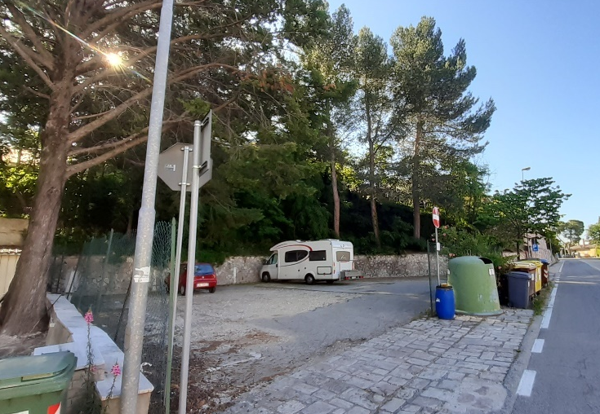

ATT54022002 | S. Terenziano |  | Area verde vicino campo sportivo, Via Roma  42.863352, 12.472836
ATT54022003 | Marcellano |  | Piazza Mazzini  42.877529, 12.515951
ATT54022004 | Saragano |  | Area Verde  42.889603, 12.483891
ATT54022005 | Torri di Barattano |  | Area verde e parcheggio (Chiesa San Giorgio)  42.851364, 12.511871
ATT54022006 | Cavallara |  | Parcheggio via Cavallara  42.876204, 12.564946
ATT54022007 | Ponte di Ferro |  | Parcheggio Distretto Sanitario  42.902024, 12.534013
ATT54022008 | Pomonte |  | Area sagra  42.938526, 12.509319
ATT54022009 | Grutti |  | Parcheggio fronte piazza Umberto I  42.848092, 12.477564
ATT54022010 | Pozzo |  | Area Verde/Sagra  42.905179, 12.515211
ATT54022011 | Barattano |  | Area Verde  42.861280, 12.505831
ATT54022012 | Cerquiglino |  | Parcheggio Via Cerquiglino  42.940801,12.486137
* Le Aree dovranno essere adeguatamente segnalate tramite cartellonistica specifica.

SQUADRE PER VERIFICA AREE DI ATTESA

Per l’attività di controllo e presidio delle Aree di Attesa, sono state individuate 3 squadre, ciascuna delle quali dovrà vigilare 4 aree. Le squadre sono composte nel modo seguente:
  - POLIZIA LOCALE;
  - VOLONTARI DI PROTEZIONE CIVILE;
  - VOLONTARI DI PROTEZIONE CIVILE.

Il personale individuato e debitamente formato si recherà nelle seguenti Aree:
ZONA 1: Gualdo Cattaneo - Ponte di Ferro – Pomonte – Cerquiglino;
ZONA 2: Cavallara – Torri di Barattano - Barattano – Marcellano;
ZONA 3: Pozzo - Saragano - San Terenziano – Grutti.

(Le frazioni sopra indicate sono state inserite in ordine in base al percorso da seguire per raggiungere le 4 aree.)

Le persone evacuate in maniera autonoma a seguito di un evento emergenziale, che giungeranno presso le Aree di Attesa, dovranno attendere l’arrivo di SQUADRE DI RICOGNIZIONE(composte da funzionari comunali e/o Volontari) che provvederanno ad effettuare un censimento delle stesse,attraverso apposita modulistica scaricabile sul sito regionale al seguente link http://www.regione.umbria.it/protezione-civile/pianificazione-comunale.
Se dovesse capitare che alcuni cittadini fossero impossibilitati a raggiungere l’area di attesa, è fondamentale che questi ultimi si mettano al riparo in punti di raccolta esenti da rischi quali slarghi, piazze o giardini pubblici e/o privati, anche se non censiti ufficialmente e, solo in un secondo momento, raggiungano l’area di attesa più vicina.

ELENCO AREE DI ACCOGLIENZA
N. | Frazione | Simbolo | Indicazione area/Indirizzo
ACC54022001 | Acquarossa |  | Campo sportivo – Parco Acquarossa
ACC54022002 | San Terenziano |  | Campo Sportivo e area verde Via Roma
ACC54022003 | Marcellano Collesecco |  | Campo sportivo
ACC54022004 | Torri di Barattano |  | Campo sportivo
ACC54022005 | Pozzo |  | Campo sportivo
ACC54022006 | Pomonte |  | Campo sportivo e area sagra

ELENCO AREE DI AMMASSAMENTO
N. | Frazione | Simbolo | Indicazione area/Indirizzo
ASS54022001 | Pozzo |  | Area Sagra
ASS54022002 | San Terenziano |  | Aviosuperficie

Schede di riferimento

ACC54022001 |  | Campo Sportivo – Parco Acquarossa
Indirizzo / localizzazione  area |  | Via Bonifacio  GPS: 42.891156, 12.533476
Proprietà |  | Privata (Francesco Angelelli)
Destinazione d’uso in ordinario |  | Campo sportivo
Superficie mq |  | 2.300 mq circa
Strutture annesse  (superficie e utilizzo) |  | Aree coperte (ristorante e museo) e servizi igienici
Riferimenti |  | Fabbretti Leonardo | 0742 929420 - 329 2604040  leonardo.fabbretti@comune.gualdocattaneo.pg.it
Dati allestimento e accesso
Necessità  per  allestimento | Fondo | Naturale
 | Fognatura | Presente
 | Elettricità | Presente
 | Acquedotto | Presente
 | Gas | Presente
Viabilità di accesso  (descrizione criticità) |  | Ottima  Facilità di accesso per mezzi pesanti  Parcheggio
Morfologia e Geologia  (descrizione) |  | Pianeggiante  Situata in zona non esondabile
Popolazione di riferimento |  | Gualdo Cattaneo  Ponte di Ferro
Note |  | L’area può essere considerata solo lateralmente alla pista di atterraggio, in quanto nelle testate è vietata l’installazione di qualsiasi area/struttura.
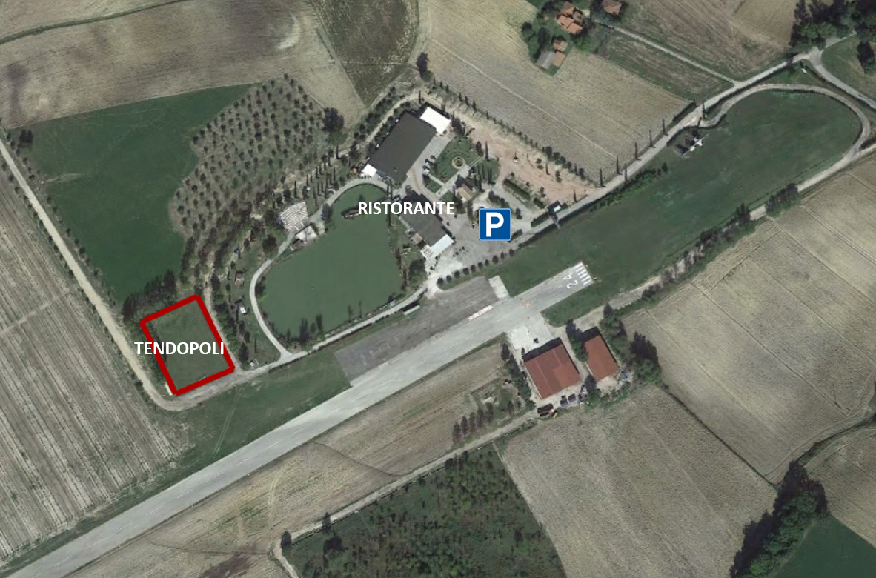

ACC54022002 |  | San Terenziano
Indirizzo / localizzazione  area |  | Campo Sportivo e area verde Via Roma  GPS: 42.863865, 12.472513
Proprietà |  | Istituto Diocesano per il Sostentamento del Clero della Diocesi di Orvieto-Todi  Parrocchia Arcipretale Di San Terenziano San Giorgio E San Pietro  Tel. 0763 305019 / 0742 98204
Destinazione d’uso in ordinario |  | Campo sportivo e area verde
Superficie mq |  | 15.000 mq circa
Strutture annesse  (superficie e utilizzo) |  | Museo, Scuola e RSA
Riferimenti |  | Fabbretti Leonardo |  | 0742 929420 - 329 2604040  leonardo.fabbretti@comune.gualdocattaneo.pg.it
Dati allestimento e accesso
Necessità  per  allestimento | Fondo |  | Naturale in buono stato
 | Fognatura |  | Presente un depuratore nelle vicinanze
 | Elettricità |  | Illuminazione pubblica
 | Acquedotto |  | Presente
 | Gas |  | Metano (2i Rete Gas)
Viabilità di accesso  (descrizione criticità) |  |  | Buona  Difficoltà di accesso per mezzi pesanti
Morfologia e Geologia  (descrizione) |  |  | Leggera pendenza  Situata in zona non esondabile
Popolazione di riferimento |  |  | San Terenziano  Grutti
Note |  |  | Ai fini dell’installazione dei servizi igienici, il vento prevalente è lo scirocco (sud-est).

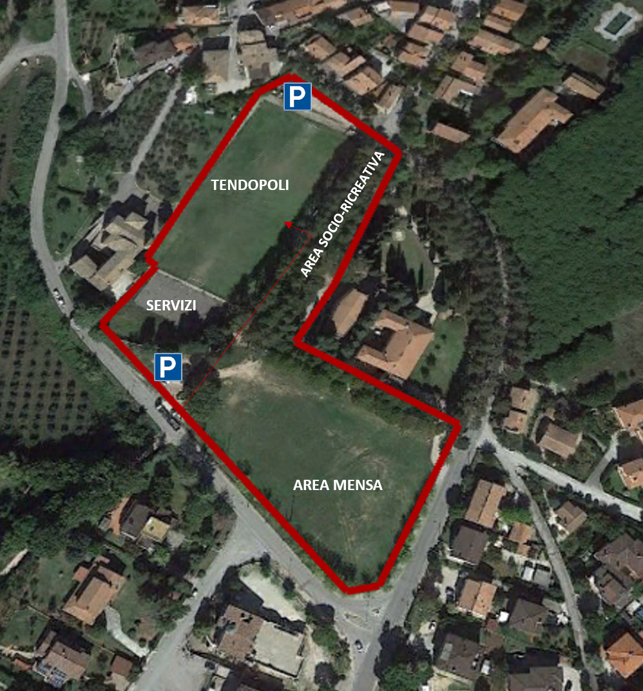

ACC54022003 |  | Marcellano Collesecco
Indirizzo / localizzazione  area |  | Campo sportivo  GPS: 42.874329, 12.522705
Proprietà |  | Pubblica (area recintata)
Destinazione d’uso in ordinario |  | Campo sportivo
Superficie mq |  | 6.500 mq circa
Strutture annesse  (superficie e utilizzo) |  | Spogliatoi + servizi igienici + magazzino  Bar (no cucina)
Riferimenti |  | Fabbretti Leonardo | 0742 929420 - 329 2604040  leonardo.fabbretti@comune.gualdocattaneo.pg.it
Dati allestimento e accesso
Necessità  per  allestimento | Fondo | Naturale
 | Fognatura | Presente
 | Elettricità | Presente
 | Acquedotto | Presente
 | Gas | Bombolone da predisporre
Viabilità di accesso  (descrizione criticità) |  | Buona  Facilità di accesso anche per mezzi pesanti  Parcheggio
Morfologia e Geologia  (descrizione) |  | Pianeggiante  Situata in zona non esondabile
Popolazione di riferimento |  | Marcellano Collesecco  Saragano
Note |  | La fascia di rispetto dal cimitero di 50 m è considerata.  Nei ¾ di campo è possibile installare 1 modulo (4x8) + 1 linea con 3 tende = 35 tende.

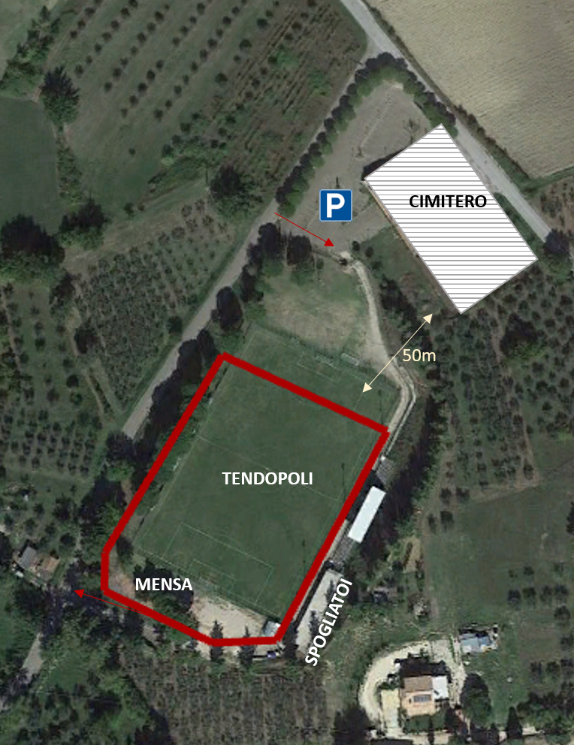
ACC54022004 |  | Torri di Barattano
Indirizzo / localizzazione  area |  | Campo sportivo  GPS:42.851565, 12.510415
Proprietà |  | Privata: Soc. Agricola F.lli Rosati Quinto ed Angelo S.S.
Destinazione d’uso in ordinario |  | Campo sportivo
Superficie mq |  | 4.500 mq circa
Strutture annesse  (superficie e utilizzo) |  | Nessuna
Riferimenti |  | Fabbretti Leonardo | 0742 929420 - 329 2604040  leonardo.fabbretti@comune.gualdocattaneo.pg.it
Dati allestimento e accesso
Necessità  per  allestimento | Fondo | Naturale
 | Fognatura | Assente
 | Elettricità | Assente
 | Acquedotto | Assente
 | Gas | Assente
Viabilità di accesso  (descrizione criticità) |  | Buona  Facilità di accesso anche per mezzi pesanti
Morfologia e Geologia  (descrizione) |  | Terrazzato  Situata in zona non esondabile
Popolazione di riferimento |  | Barattano  Torri di Barattano

ACC54022005 |  | Pozzo
Indirizzo / localizzazione  area |  | Campo sportivo  GPS:42.903325, 12.509051
Proprietà |  | Pubblica  (area verde sotto il campo sportivo è di proprietà della Società Sportiva)
Destinazione d’uso in ordinario |  | Campo sportivo
Superficie mq |  | 11.000 mq circa
Strutture annesse  (superficie e utilizzo) |  | Spogliatoi
Riferimenti |  | Fabbretti Leonardo | 0742 929420 - 329 2604040  leonardo.fabbretti@comune.gualdocattaneo.pg.it
Dati allestimento e accesso
Necessità  per  allestimento | Fondo | Naturale
 | Fognatura | Presente
 | Elettricità | Presente
 | Acquedotto | Presente
Viabilità di accesso  (descrizione criticità) |  | Buona  Facilità di accesso anche per mezzi pesanti  Parcheggio
Morfologia e Geologia  (descrizione) |  | Pianeggiante  Situata in zona non esondabile
Popolazione di riferimento |  | Pozzo  Cisterna

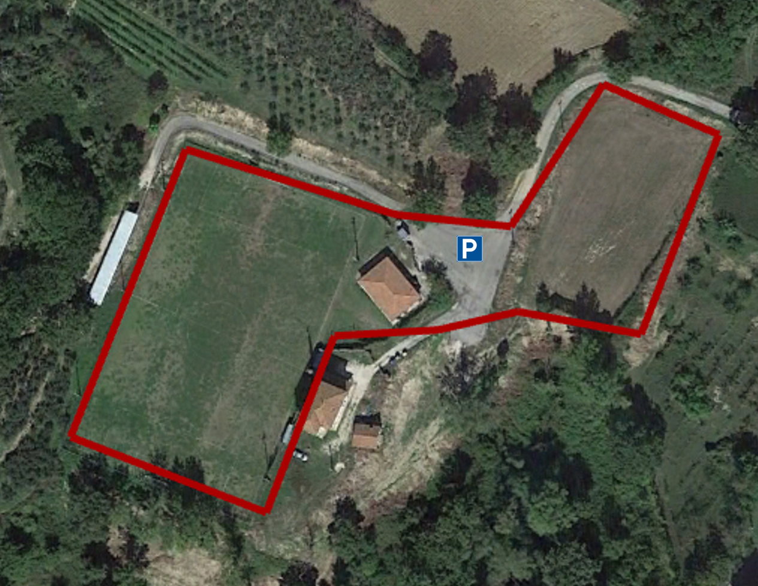

ACC54022006 |  | Pomonte
Indirizzo / localizzazione  area |  | Campo sportivo e area sagra  GPS: 42.938700, 12.509242
Proprietà |  | Pubblica e Parrocchia di Pomonte
Destinazione d’uso in ordinario |  | Campo sportivo (recintato) e area sagra
Superficie mq |  | 5.500 mq circa
Strutture annesse  (superficie e utilizzo) |  | Aree coperte (dove è predisporre segretiera e ambulatorio), servizi, cucina (pasti n. 500/h) con celle frigo e un magazzino. Adiacente all’area c’è la scuola con mensa interna.
Riferimenti |  | Fabbretti Leonardo | 0742 929420 - 329 2604040  leonardo.fabbretti@comune.gualdocattaneo.pg.it
Dati allestimento e accesso
Necessità  per  allestimento | Fondo | Naturale/Asfalto
 | Fognatura | Presente (strada)
 | Elettricità | Presente (20kW fino a 50 kW)
 | Acquedotto | Presente
 | Gas | Bombolone da predisporre
Viabilità di accesso  (descrizione criticità) |  | Ottima (viabilità ad anello)  Facilità di accesso per mezzi pesanti  Parcheggio
Morfologia e Geologia  (descrizione) |  | Pianeggiante  Situata in zona non esondabile
Popolazione di riferimento |  | Pomonte  Cerquiglino

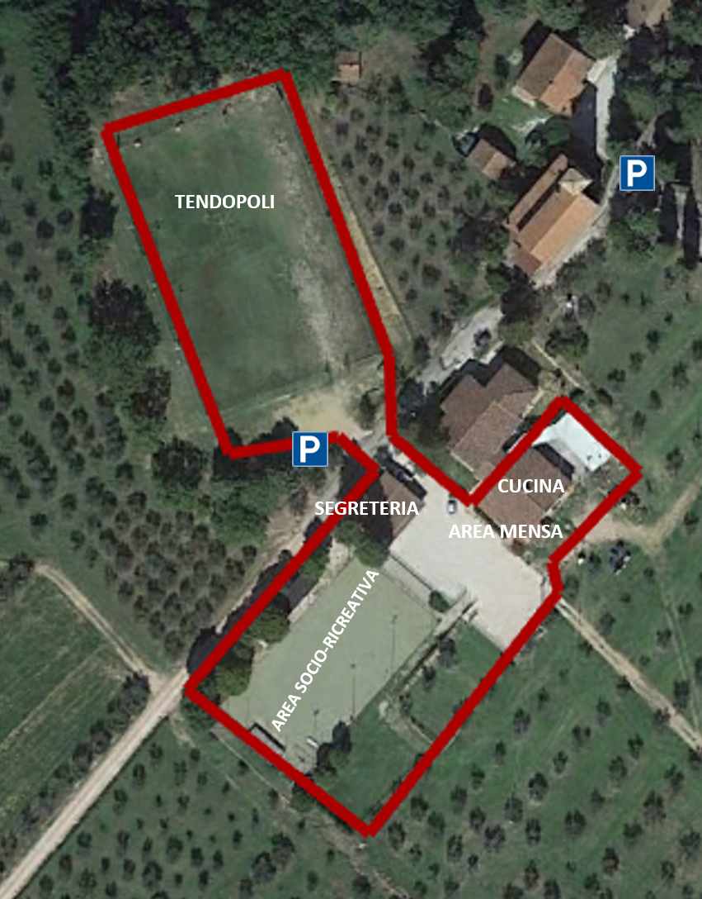

ASS54022001 |  | Pozzo
Indirizzo / localizzazione  area |  | Area Sagra  GPS: 42.905201, 12.514998
Proprietà |  | Diocesi: Parrocchia S.Maria Del Popolo
Destinazione d’uso in ordinario |  | Area verde/sagra
Superficie mq |  | 9.000 mq circa
Strutture annesse  (superficie e utilizzo) |  | Cucina (pasti n. 500/h) e struttura per mensa, magazzino sotto pista, servizi igienici
Riferimenti |  | Fabbretti Leonardo | 0742 929420 - 329 2604040  leonardo.fabbretti@comune.gualdocattaneo.pg.it
Dati allestimento e accesso
Necessità  per  allestimento | Fondo | Asfalto/Naturale
 | Fognatura | Presente
 | Elettricità | Presente
 | Acquedotto | Presente
 | Gas | Bombolone da predisporre
Viabilità di accesso  (descrizione criticità) |  | Buona  Facilità di accesso anche per mezzi pesanti  Parcheggio
Morfologia e Geologia  (descrizione) |  | Pianeggiante  Situata in zona non esondabile

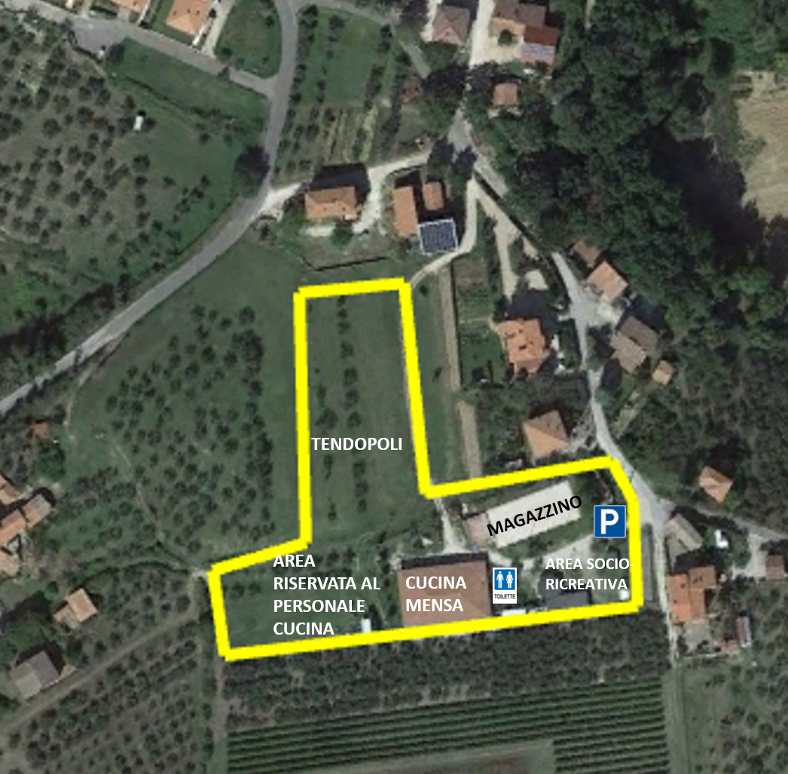

ASS54022002 |  | San Terenziano
Indirizzo / localizzazione  area |  | Aviosuperficie  GPS: 42.855764, 12.470267
Proprietà |  | Pubblica  +  Istituto Diocesano per il Sostentamento del Clero della Diocesi di Orvieto-Todi  Parrocchia Arcipretale Di San Terenziano San Giorgio E San Pietro  Tel. 0763 305019 / 0742 98204
Destinazione d’uso in ordinario |  | Aviosuperficie
Superficie mq |  | 30.000 mq circa
Strutture annesse  (superficie e utilizzo) |  | Struttura socio-ricreativa + rimessa aviosuperficie
Riferimenti |  | Fabbretti Leonardo | 0742 929420 - 329 2604040  leonardo.fabbretti@comune.gualdocattaneo.pg.it
Dati allestimento e accesso
Necessità  per  allestimento | Fondo | Naturale
 | Fognatura | Da predisporre, presente nelle vicinanze
 | Elettricità | Da predisporre, presente nelle vicinanze
 | Acquedotto | Da predisporre, presente nelle vicinanze
Viabilità di accesso  (descrizione criticità) |  | Buona  Facilità di accesso anche per mezzi pesanti  Parcheggio
Morfologia e Geologia  (descrizione) |  | Pianeggiante  Situata in zona non esondabile
Note |  | Aviosuperficie attiva resta quella del Parco Acquarossa.

